**内存模型**

# 一、java内存模型介绍

Java Memory Model(JMM)是java内存模型，不是java内存结构。

JMM定义了一套在多线程读写共享数据时，对数据的可见性、有序性和原子性的规则和保障。

# 二、问题引入（成员变量的i++线程不安全）

局部变量的i++不会有线程安全问题，所以仅讨论成员变量的线程安全问题。局部变量的自增是自己在slot槽上面自增，而成员变量不一样，以一个静态成员变量i为例，一个线程进行i++，另一个线程进行i--。

i++字节码如下：

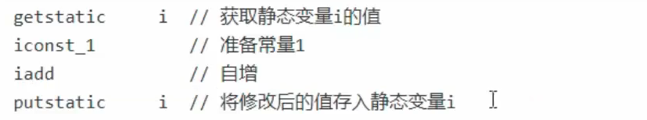

i--字节码如下：

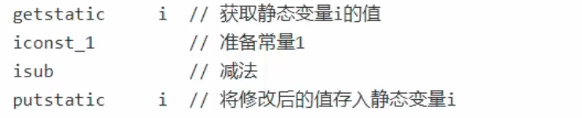

Java内存模型将内存分成两部分，分别是主内存和工作内存，共享的信息是放在主内存中的，而线程是在工作内存中的。

完成自增